Đại Hội Cursillo® Toàn Quốc Thứ 25
Đại Học Villanova, Villanova, PA
Những Thắc Mắc Thông Thường

Ngày nào tổ chức Đại Hội?
Thứ Năm 23 đến Chúa nhật 26-7-2015.

Địa điểm tổ chức?
Đại Học Villanova, 800 Lancaster Avenue, Villanova, PA 19085.

Lệ phí ghi tên tham dự Đại Hội?
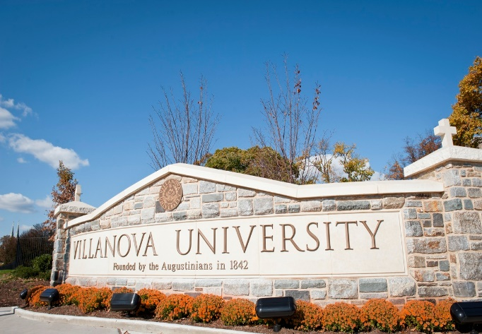
- $325.00 mỗi người nếu Phiếu Ghi Tên Tham Dự được nhận trước ngày 15-6- 2015.
- Lệ phí tăng lên $400 mỗi người vào ngày 16-6- 2015.
- Không thể bảo đảm còn chỗ sau ngày 30 tháng 6, 2015.

Có thể trả góp lệ phí ghi tên tham dự Đại Hội được không?
Không được. Lệ phí ghi tên tham dự phải được gởi kèm theo Phiếu Ghi Tên đầy đủ.

Tôi ghi tên tham dự Đại Hội bằng cách nào?
Bạn có thể ghi tên trên internet ở địa chỉ này https://www.natl-cursillo.org/encounter/ hoặc lấy Phiếu Ghi Tên xuống, điền vào và kèm theo lệ phí tham dự đầy đủ gởi đến địa chỉ sau đây: The National Cursillo Center, P.O. Box 799, Jarrell, TX 76537. Bạn cũng có thể “fax” đến 512-746-2030, hay e-mail đến địa chỉ của Trung Tâm: admin@natl-cursillo.org. Xin ghi tên cho riêng từng người.
Phải chịu trả lệ phí $40.00 mỹ kim nếu quyết định không tham dự trước ngày 31- 5 - 2015. Không hoàn trả lệ phí ghi tên nếu báo tin quyết định không tham dự sau ngày 31 tháng 5, 2015 – Không có trường hợp ngoại lệ ! Trung Tâm Cursillo Toàn Quốc vẫn phải đóng tiền đầy đủ cho Đại Học Villanova cho dù bạn không tham dự.

Tôi thanh toán lệ phí tham dự Đại Hội cách nào?
Có thể trả bằng Visa hay MasterCard mà thôi hoặc chi phiếu cá nhân. Xin ghi trả cho National Cursillo Center và gởi đến địa chỉ này: National Cursillo Center, P.O. Box 799, Jarrell, Texas 76537. Các Chủ Tịch VPĐH/GP cũng có thể khấu trừ vào ngân phiếu bảo trợ đã nhận được do quỹ Yểm Trợ $3 mỹ kim/năm gởi tặng để thanh toán lệ phí ghi tên tham dự Đại Hội, tùy theo quyết định của VPĐH/GP địa phương.

Tôi có cần mang theo khăn trải giường hay không, v.v...?
Đại Học sẽ cung cấp khăn trải giường, gối và khăn tắm.

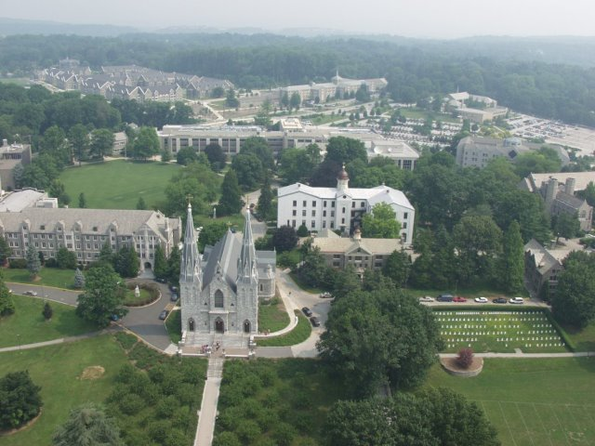
Khi đến nơi, làm thủ tục tham dự Đại Hội lúc mấy giờ?
Bắt đầu từ 2:00pm đến 8:00pm Thứ Năm, 23 - 7 - 2015.

Đại Hội khai mạc lúc mấy giờ?
Ăn tối từ 5:00pm – 7:00pm. Và
khởi sự khai mạc Đại Hội Cursillo Toàn Quốc kỳ thứ 25 lúc 7:30pm tại Villanova Room - Connelly Center.

Giờ nào làm thủ tục ra về?
Các Cursillistas phải làm thủ tục ra về trước 10:00 giờ sáng Chúa nhật, ngày 26 - 7 - 2015.

Tôi sẽ đến phi trường nào?
Đại Học Villanova cách Phi Trường Quốc Tế Philadelphia (PHL) 25 phút. Có dịch vụ chuyên chở miễn phí từ Phi Trường PHL ngày thứ Năm 23 - 7 - 2015 hoặc chở đến Phi Trường PHL sáng Chúa nhật, ngày 26 - 7 - 2015.

Lệ Phí Ghi Tên tham dự Đại Hội bao gồm những dịch vụ gì?
Lệ phí ghi tên tham dự Đại Hội bao gồm ba đêm ngủ nghỉ, bữa ăn tối thứ Năm, 3 bữa ăn thứ Sáu và thứ Bảy, và bữa ăn sáng Chúa nhật trước khi ra về.

CHÚ Ý: Các tham dự viên tự lo liệu lấy bữa ăn trưa thứ Năm. Bữa ăn này không gồm có trong lệ phí tham dự Đại Hội.

Ở đâu tôi có thể xin bản đồ của Đại Học và hỏi thăm lộ trình lái xe đến Đại Học?
Xin bấm vào: http://www1.villanova.edu/villanova/services/conferenceservices/directions.html

Đại Học có khả năng thu nhận bao nhiêu người và cư trú như thế nào?
750 người. Hai người ở một phòng .

Tôi có thể gởi Palanca cầu nguyện cho Đại Hội đến địa chỉ nào?
Xin gởi thư Palanca đến địa chỉ: annbatiste@hotmail.com

.

